Нормализация.

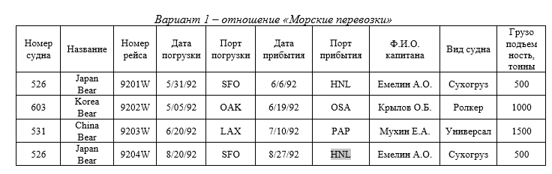

Рисунок 1. Задание.

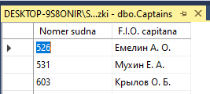

Рисунок 2. Таблица «капитаны».

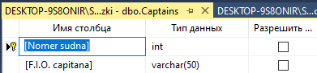

Рисунок 3. Таблица «капитаны» – проект.

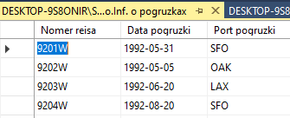

Рисунок 4. Таблица «Информация о погрузках»

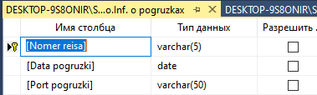

Рисунок 5. Таблица «Информация о погрузках» - проект.

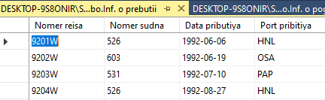

Рисунок 6. Таблица «Информация о прибытии».

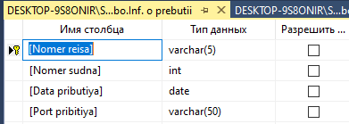

Рисунок 7. Таблица «Информация о прибытии» - проект.

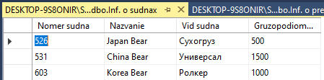

Рисунок 8. Таблица «Информация о суднах».

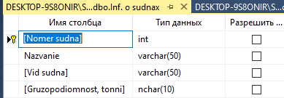

Рисунок 9. Таблица «Информация о суднах» - проект.

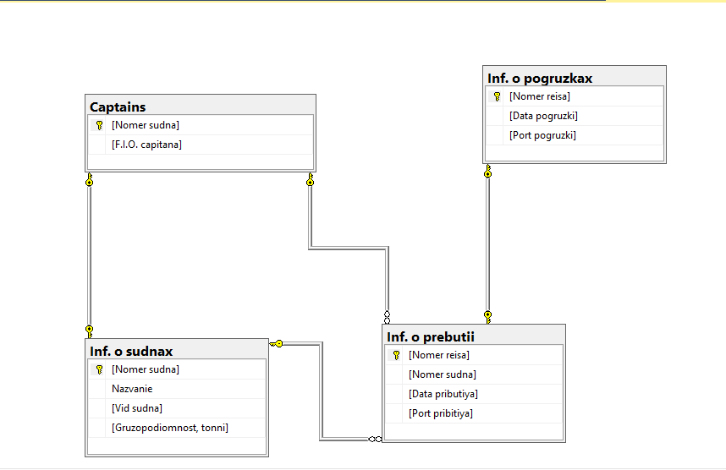

Рисунок 10. Диаграмма.

Для нормализации потребовалось разбить одну таблицу на все возможные.